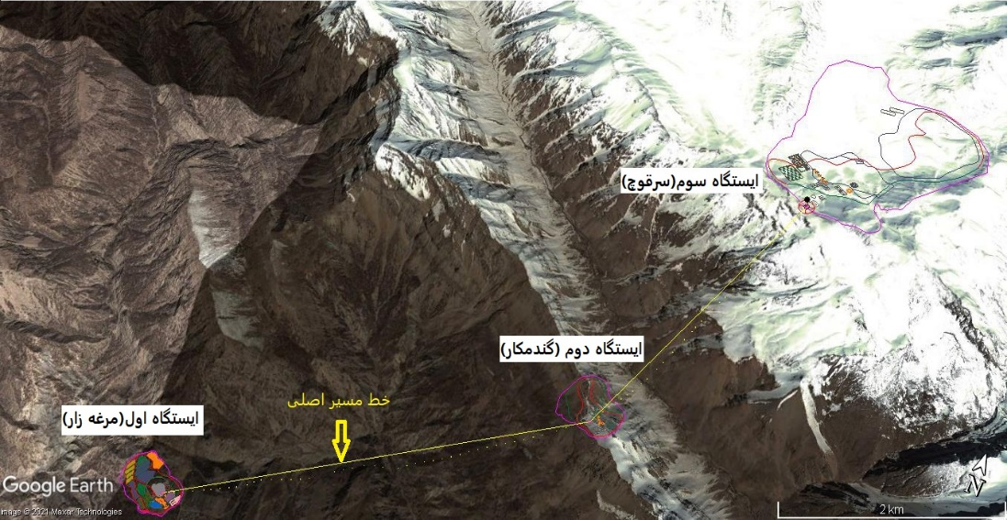 | عکس پروژه
مجتمع گردشگری و تله کابین سرقوچ باغملک | عنوان فرصت سرمایه گذاری
مجتمع گردشگری | نوع تاسیسات گردشگری
استان: خوزستان شهرستان: باغملک | محل اجرای پروژه
ایجادی: بازسازی: توسعه: | نوع بسته سرمایه گذاری
نام و نام خانوادگی: اداره کل میراث فرهنگی، گردشگری و صنایع دستی خوزستان  شماره تلفن: 06135541819  آدرس: اهواز خیابان امام شرقی نبش ایستگاه کارون | صاحب فرصت سرمایه گذاری
طبیعت بکر منطقه و دسترسی به نقاط گردشگر پذیر منطقه | مزایای اجرای پروژه
ارتفاعات برفگیر، چشم انداز زیبای منطقه، تفاوت آب و هوایی منطقه نسبت به دیگر نقاط استان | مهمترین جاذبه های منطقه/محدوده اطراف پروژه
خصوصی: دولتی: سایر با ذکر نوع: منابع طبیعی | نوع مالکیت
مساحت زمین: 831937 متر مربع زیربنا: 64645 متر مربع | مساحت پروژه
برق: دارد آب: راه دسترسی: دارد | تاسیسات زیربنایی موجود
اداره آب: شرکت گاز: منابع طبیعی: محیط زیست: شهرداری:  جهاد کشاورزی: اخذ موافقت اصولی:  توضیحات: | مجوزها و استعلامات اخذ شده
داخلی:  - مشارکت  - واگذاری و بهرهبرداری  خارجی:  - سرمایه گذاری مستقیم خارجی (FDI) امکانپذیر است  فاینانس امکانپذیر است | نحوه سرمایه گذاری
مورد نیاز: 13.384 میلیارد ریال  تسهیلات: وفق ضوابط وزارت خانه میراث فرهنگی گردشگری و صنایع دستی با نرخ یارانه دار | حجم سرمایهگذاری مورد نیاز
نرخ بازگشت داخلی (IRR): 30.3 %  دوره زمانی بازگشت سرمایه(PP): 6 سال  ارزش خالص کنونی(NPV):4456 میلیارد ریال | IRR/PP/NPV
0 % | درصد میزان پیشرفت فیزیکی
طول دوره اجرا (ساخت تا بهرهبرداری): 2 سال ساخت ظرفیت اشغال سالانه: 65 % | دوره اجرا/ظرفیت اشغال
پروژه شامل3 ایستگاه می باشد که در هر ایستگاه به خصوص در ایستگاه 1 و ایستگاه تاسیسات خدمات اقامتی تفریحی و پذیرایی در نظر گرفت شده است. | شرح پروژه:
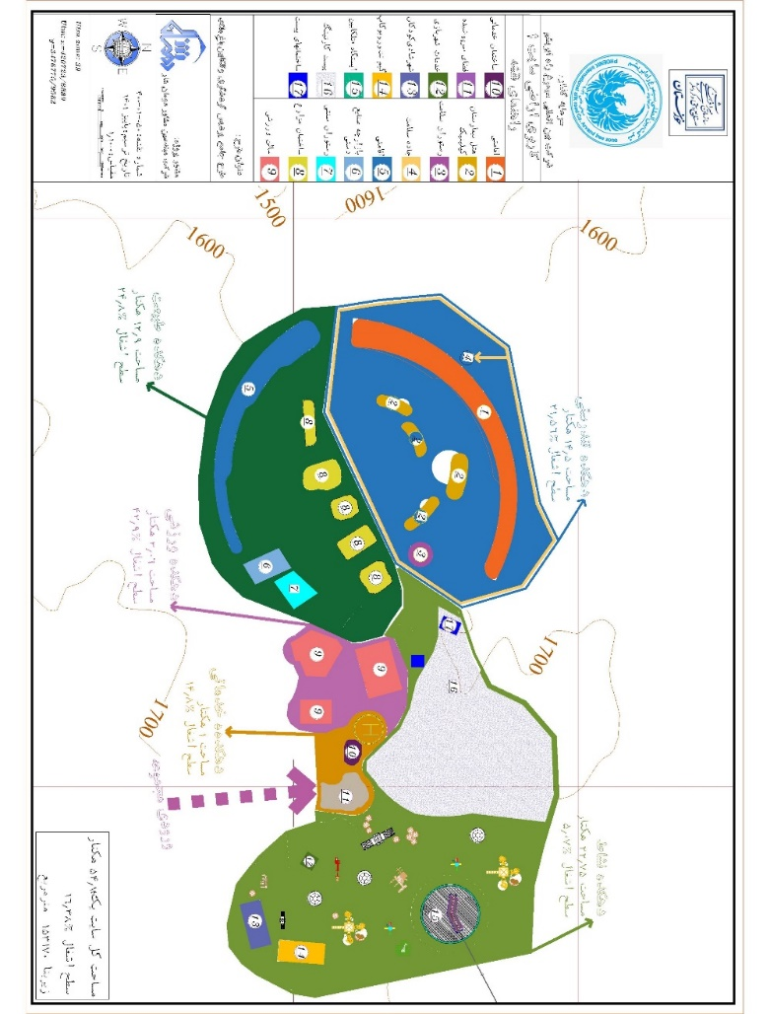 | نقشه هوایی :

